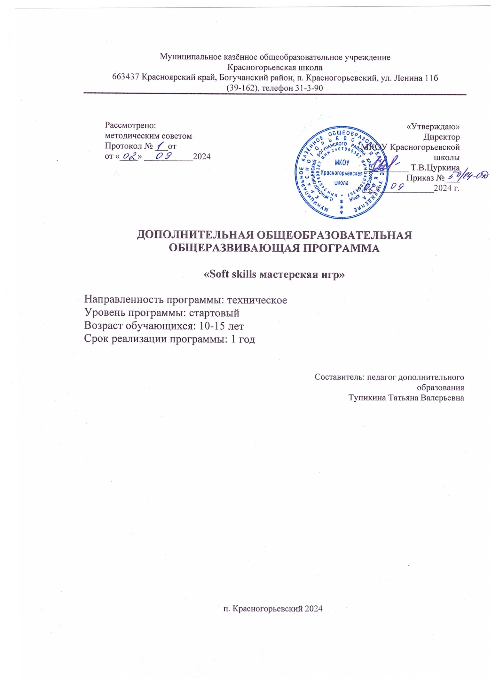

Пояснительная записка

Дополнительная общеразвивающая программа «Soft skills – мастерская игр» создана для детей от 9 до 17 лет, для проведения турниров и игр, а также изучения существующих на сегодняшний день игр и игровых механик, позволяющих «прокачать» мягкие навыки - Soft skills.

Наряду с технической, программа имеет социально-педагогическую составляющую и является общеинтеллектуальной.

**Сроки реализации программы**: 2024 год (68 часов).

# Актуальность и предназначение.

Игра существует дольше, чем существует человек. Поговаривают, что еще доисторические рептилии были способны развлекать себя играми без какой-либо практической цели.

Игра в настоящее время имеет огромное значение в жизни. Элементы игры мы можем увидеть в рекламе, на телевидении, на мероприятиях для сплочения коллектива, в образовании и психолого-педагогических тренингах. Игры являются основополагающими при обучении и воспитании детей.

Помимо удовольствия, игра – это источник новых знаний и навыков, проверка себя и своих способностей, развитие важных для жизни качеств.

При помощи настольных игр дети учатся думать, анализировать, принимать решения, общаться друг с другом. Каждая настольная игра есть интеллектуальное противоборство, при котором выигрывает не случайность и везение, а умение логически и стратегически мыслить. Настольные игры строятся на простой и доступной каждому человеку логике. В основе настольных игр заложены общественные особенности современной жизни, а правила игры подчинены анализу обыгрываемой реальности с точки зрения познавательной активности. Эта деятельность способствует социальной адаптации, гражданскому становлению подрастающего поколения.

Soft skills (софт скиллз, мягкие навыки, гибкие навыки) – под этим термином подразумевают широкий спектр умений. Он включает умение организовать командную работу, вести переговоры и договариваться, креативность, способность учиться и адаптироваться к изменениям.

Об этих навыках всё чаще говорят как о навыках будущего, которые будут востребованы, несмотря на экономические изменения или очередной технический скачок. Но что это за навыки и почему они нужны? В чем их настоящая ценность? Как понять, что ты «прокачался»? Ответы на эти вопросы дети получат в ходе прохождения данной программы.

# Отличительные характерные черты программы

В современном мире мало иметь знания: они слишком часто устаревают, и их всегда можно приобрести. Важны навыки. Они могут быть либо профессиональные, практические, либо такие, которые можно применить в разных сферах. Собственно, soft skills - гибкие навыки, — это кроссфункциональные навыки, которые в современном мире требуются вне зависимости от того, в какой профессии работает человек.

Данная программа даёт возможность познакомиться с разнообразными настольными играми, помогающими «прокачать» свои Soft skills. В программе представлены несколько видов настольных игр, содержание данной программы позволяет обучающимся знакомиться с настольными играми постепенно, двигаясь от самых простых к более сложным, постигая вместе с этим исследовательское содержание приведенных игр. Программа развивает в ученике различные стороны его личности, таланты и умения, концентрируя внимание на динамичном вовлечении в познавательный процесс через игровую исследовательскую активность. Обучающиеся получают эмоциональное удовлетворение и необходимое признание сверстников с помощью демонстрации интеллектуального опыта в условиях здоровой конкуренции.

**Цель программы.**

Развитие гибких навыков soft skills посредством настольных игр.

Для достижения этих целей ставятся следующие **задачи**:

- познакомить учащихся с многообразием современных настольных игр, развивающих мягкие навыки;

* сформировать у учащихся практические игровые умения и навыки;

- научить разным игровым техникам и направлениям в настольных играх;

* развить интеллектуальные и научно-познавательные способности учащихся;
* расширить кругозор, давать знания о различных сторонах жизни через игру;
* поучаствовать в соревнованиях для приобретения опыта;
* сформировать у обучающихся высокую общую культуру, нравственные, морально-психологические, деловые и организаторские качества, способствующие выбору жизненного пути в пользу высоконравственного, профессионального и ответственного служения своему Отечеству.

# Результаты.

В результате изучения программы, учащиеся будут:

* знать существующие в мире игровые направления в настольных играх;
* разовьют свои профессиональные склонности через создание обогащенной образовательной среды и организацию разнообразной развивающей и творческой деятельности с использованием ресурсов учреждения;

- сформируют высокую общую культуру, нравственные, морально- психологические, деловые и организаторские качества;

- научатся**:** играть во все игры, предложенные в программе; грамотно объяснять правила; организовывать и проводить турниры; придумывать свои миры, и проводить по ним ролевые игры.

# Метапредметные результаты:

* умением самостоятельно определять цели своего обучения, ставить и формулировать для себя новые задачи в учёбе и познавательной деятельности;
* умением осознанно выбирать наиболее эффективные способы, решать учебные и познавательные задачи;
* умением соотносить свои действия с планируемыми результатами, осуществлять контроль своей деятельности в процессе достижения результата;
* умением оценивать правильность выполнения учебной задачи, осознавать собственные возможности её решения;
* умением владения основами самоконтроля, самооценки, принятие решений , осуществлять осознанный выбор в учебной и познавательной деятельности;
* умением определять понятия, создавать обобщения, устанавливать аналогии, классифицировать, устанавливать причинно- следственные связи, строить логическое рассуждение, умозаключение и делать выводы;
* умением организовывать учебное сотрудничество и совместную деятельность с учителем и сверстниками, работать индивидуально и в группе, формулировать, аргументировать и отстаивать своё мнение;
* умением осознанно использовать речевые средства для выражения своих чувств, мыслей и потребностей планирования и регуляции своей деятельности, овладеть устной и письменной речью, монологической контекстной речью;
* умением формировать и развивать компетентности в области использования информационно- коммуникационных технологий;
* умением (владеть способами познавательной деятельности): наблюдать, анализировать, приводить примеры языковых явлений; применять основные нормы речевого поведения в процессе диалогического общения; составлять элементарное монологическое высказывание по образцу, аналогии; читать и выполнять различные задания к играм; понимать на слух короткие тексты;

# Личностные результаты:

Первый уровень результатов – приобретение социальных знаний о ситуации межличностного взаимоотношения, освоение способов поведения в различных ситуациях.

Второй уровень результатов – получение школьниками опыта переживания и позитивного отношения к базовым ценностям общества (человек, семья, родина, природа, мир, знания, труд, культура).

Третий уровень результатов – получение школьниками опыта самостоятельного общественного действия, в том числе и в открытой общественной среде.

# Учащиеся сформируют

* ответственное отношение к учению, готовность и способность обучающихся к саморазвитию и самообразованию на основе мотивации к обучению и познанию;
* целостное мировоззрение, соответствующее современному уровню развития науки и общественной практики;
* осознанное, уважительное и доброжелательное отношение к другому человеку, его мнению;
* социальные нормы, правила поведения, роли и формы социальной жизни в группах и сообществах;
* нравственные чувства и нравственное поведение, осознанного и ответственного отношения к собственным поступкам;

# Предметные результаты:

* освоение различных приёмов в решении логических задач;
* приобретение опыта в обучении интеллектуальным играм разной направленности;
* овладение умением понимать, прослеживать причинно-следственные связи, выстраивать простейшие умозаключения на их основе;
* развитие наблюдательности, внимания, памяти, воображения, мышления;
* обучающиеся смогут освоить в ходе обучения знания, умения и способы действий, специфические для данной программы;
* получат новые знания, его интерпретацию, смогут преобразовать и

применить в различных учебных ситуациях, а также при создании учебных и социальных проектов;

* смогут применить знания, умения и навыки в учебных ситуациях и в реальных жизненных условиях;
* свободное владение игровой терминологией: знание основных видов игр, этапов игрового мастерства; понимание основ этики игроков, основ этики зрителя; знание теоретических основ игры и методики постановочной работы над словом;
* совершенствование навыков игрового мастерства: владение простыми актерскими трюками; умение определять задачу, сверх задачу и сквозное действие;
* формирование проектной культуры и выстраивание проектной

деятельности: освоение инструментария анализа проектной деятельности;

* освоение основных технологий социальной коммуникации и развития общественных связей; освоение ключевых современных форм, способов и методов анализа ситуации, выделения проблем и общественных инициатив, организации деятельности по решению проблемы, реализации и управления циклом реализации общественно-полезной деятельности.

# Формы контроля:

* обсуждение;
* проведение партий в настольные игры;
* устный зачет;
* квест;
* игровой турнир.

# Способы оценки достижений:

Двоичная шкала («зачет», «незачет»).

**Организационные формы занятий:** групповые. **Материально-техническое обеспечение**: Настольные игры.

# Характеристика помещения для занятий:

Учебный класс на 15 человек.

Календарно-тематическое планирование

|  |  |  |  |  |  |
| --- | --- | --- | --- | --- | --- |
| **№** | Тема занятия | Дидактический материал | Теория | Практика | Всего |
| 1 | Знакомство с современными настольными играми, развивающими навыки soft skills | Brainy Trainy.  Мемо.  Домино. Лото.  Монополия.  И др. | 1 | 1 | 2 |
| 2 | «Воображение» | Игра Brainy Trainy | 1 | 3 | 4 |
| 3 | «Достопримечательности России»,  «Достопримечательности Москвы»,  «Достопримечательности Санкт – Петербурга» | Игры Мемо | 1 | 2 | 3 |
| 4 | «Развитие памяти» | Игра Brainy Trainy | 1 | 3 | 4 |
| 5 | «Скорочтение» | Игра Brainy Trainy | 1 | 3 | 4 |
| 6 | «Русское лото» | Лото | 0 | 1 | 1 |
| 7 | «Весь мир», «Флаги» | Игры Мемо | 1 | 2 | 3 |
| 8 | «Эмоциональный интеллект» | Игра Brainy Trainy | 1 | 3 | 4 |
| 9 | Экономические и стратегические  игры | Игра «Монополия», «Шакал» | 1 | 5 | 6 |
| 10 | «Публичное выступление» | Игра Brainy Trainy | 1 | 3 | 4 |
| 11 | «Логика» | Игра Brainy Trainy | 1 | 3 | 4 |
| 12 | «Железная логика» | Игра Brainy Trainy | 1 | 3 | 4 |
| 13 | «Финансовая грамотность» | Игра Brainy Trainy | 1 | 3 | 4 |
| 14 | «Програмирование» | Игра Brainy Trainy | 1 | 3 | 4 |
| 15 | «Тайм- менеджмент» | Игра Brainy Trainy | 1 | 3 | 4 |
| 16 | «Критическое мышление» | Игра Brainy Trainy | 1 | 3 | 4 |
| 17 | «Инженерное мышление» | Игра Brainy Trainy | 1 | 3 | 4 |
| 18 | Общешкольные чемпионаты | Игры «Brainy Trainy», «Мемо», «Русское лото», «Монополия», «Шакал» | 0 | 5 | 5 |
|  |  | ИТОГО | 16 | 52 | 68 |